Az autó nem biztonságos tárolóeszköz!

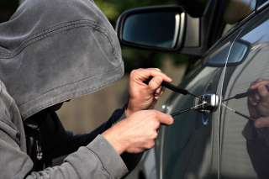
Megyénkben naponta több gépkocsi feltörést jelentenek be a károsultak. Ezen bűncselekmények esetében szinte mindig az emberek könnyelműsége segíti hozzá az elkövetőket a könnyű zsákmányhoz. Az utastérben hagyott értékek vonzzák a bűnözőket. A műszerfalon felejtett mobiltelefonra, az ülésen vagy éppen az ülés alatt lévő táskára a tolvajok gyorsan felfigyelnek. Amennyiben nem találnak értéket, előfordul, hogy nem tulajdonítanak el semmit sem, azonban a rongálással járó kár és bosszúság ilyenkor sem elhanyagolható.

Kérjük, hogy - az áldozattá válás elkerülése érdekében- fogadják meg bűnmegelőzési tanácsainkat!

• Soha, még rövid időre se hagyják személyes irataikat, bankkártyájukat, lakáskulcsaikat, a gépjármű okmányait az autóban!

• Még üres táskát, ruhaneműt se hagyjanak az utastérben!

• Ha kiszállnak a gépkocsiból, minden esetben vegyék ki a GPS készüléket a tartójával együtt! Több esetben a GPS tartó szélvédőn hagyott nyoma miatt is törtek fel gépkocsit! Töröljék le a tartó helyét!

• A kivehető rádiót se felejtsék az autóban! Amennyiben előlapja levehető, kiszálláskor mindig tegyék biztonságos helyre!
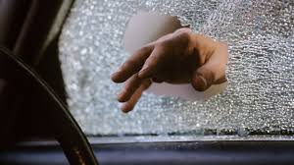
• Ha a megvásárolt árut látható helyre tudták csak elpakolni, ne hagyják őrizetlenül a gépkocsit, hiszen, aki figyelte Önöket, fel is törheti autójukat!

• Mindig zárják be a jármű ajtóit, az ablakokat húzzák fel, kapcsolják be a riasztót, még akkor is, ha csak pár percre szállnak ki!

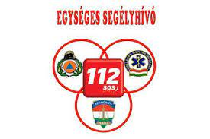
• Új jelenségként figyeltük meg, hogy a tolvaj a gépkocsiba bejutva kinyitja a biztonságosabbnak vélt csomagtartót is, és onnan tulajdonít el értékeket. Ezért kérjük, hogy értéket soha ne hagyjanak autójukban, még a csomagtartóban sem!

Ne fordítsanak hátat, ha bűncselekményt látnak, forduljanak bizalommal a rendőrséghez!
Bűncselekmény esetén hívják az ingyenes 112-es telefonszámot!

